ОНЛАЙН РЕСУРСЫ ДЛЯ ДИСТАНЦИОННОГО ОБУЧЕНИЯ
Российская электронная школа
Всероссийский открытый урок, проект по ранней профориентации школьников «ПроеКТОриЯ»
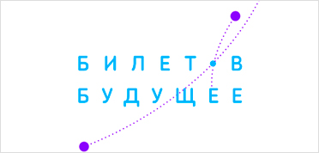Профориентационный портал «Билет в будущее»
Ресурсы Союза «Молодые профессионалы (Ворлдскиллс Россия)»
Всероссийский образовательный проект «Урок цифры»
Образовательный центр «Сириус»

